Cas D’utilisations des Visiteurs de
Je m’ennuie.fion
INDEX
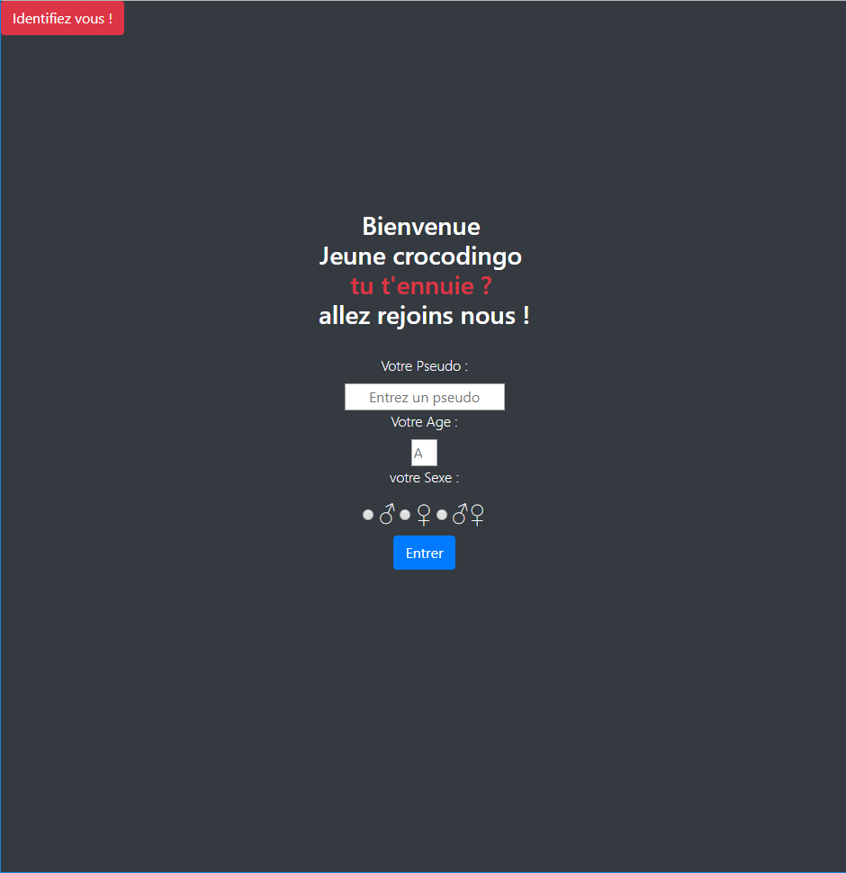

Utilisations :

L’index permet au visiteur de choisir un Pseudo
d’indiquer son Age et son sexe pour fournir
toutes les informations nécessaire a l’utilisation
optimal du site.

-1 modal de connexion qui cache la modal d’inscriptions
(cf. dernière page)

Master Page :


Utilisations :

Acceuil :
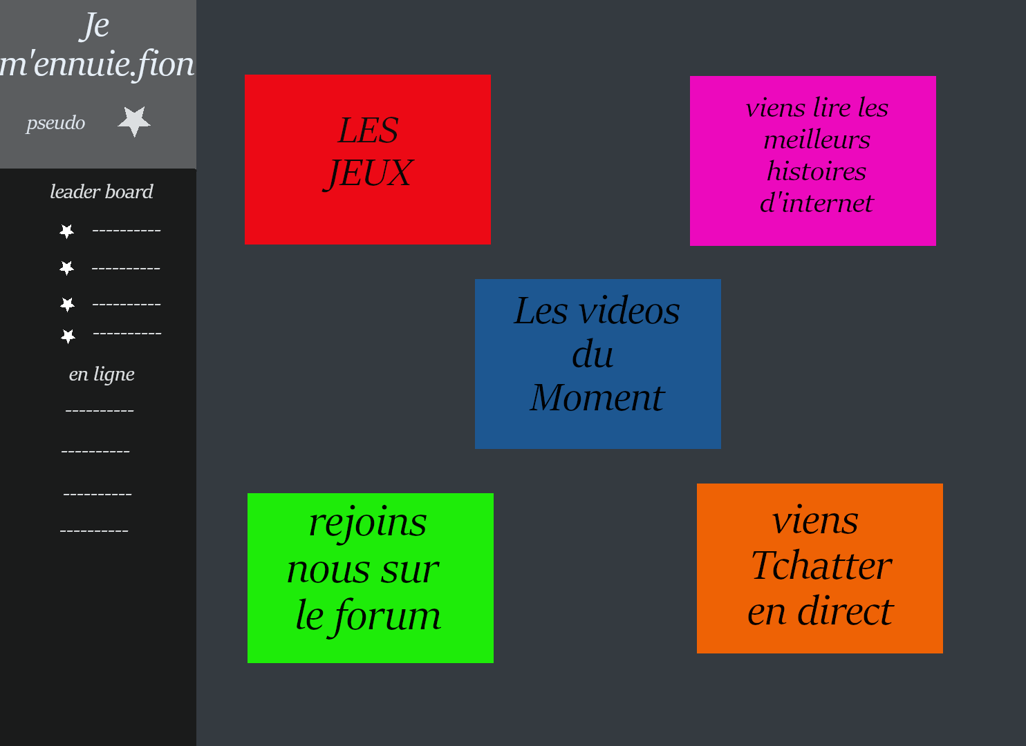

Utilisations :
lire voir

naviguer parmis les principales catégories :
- forum
-chat
-…
lire voir
La master page donne un rappel du pseudo,
un leader board et le récapitulatifs des dernieres personnes en ligne.
navigation
un acces vers la modal parametres du visiteur,
Ouvrir le menu derroulant de selection rapides des catégories
-

menu jeu :

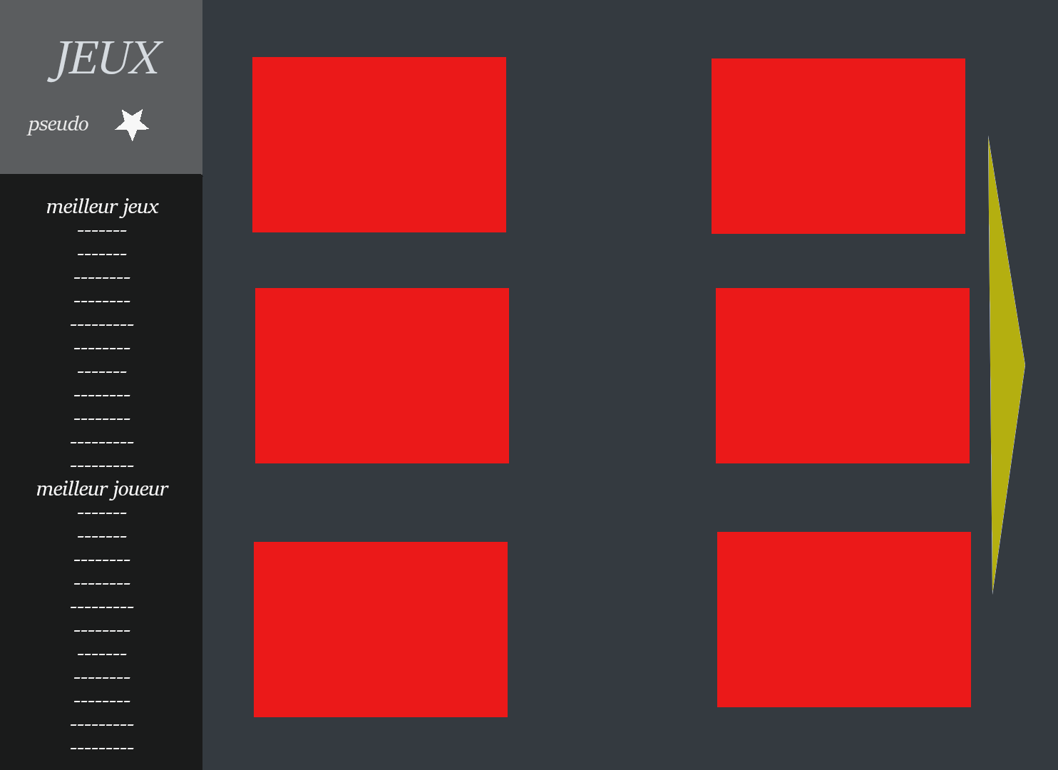
Utilisations :

il peut observer les gens qui on enregistrer le plus de meilleurs scores sur des jeux
la grille presentant les differents jeux
Consulter les meilleures jeux
et consulter les meilleures joueurs

Section Jeux :

Utilisations :

Il arrive sur Le glossaire des Jeux, il peut observer les 6 jeux les mieux noté par la communauté

permet la pagination pour voir les 6 prochains jeux.
accéder directement au meilleurs jeu
cliquer sur un jeu pour acceder a son contenue détaillé
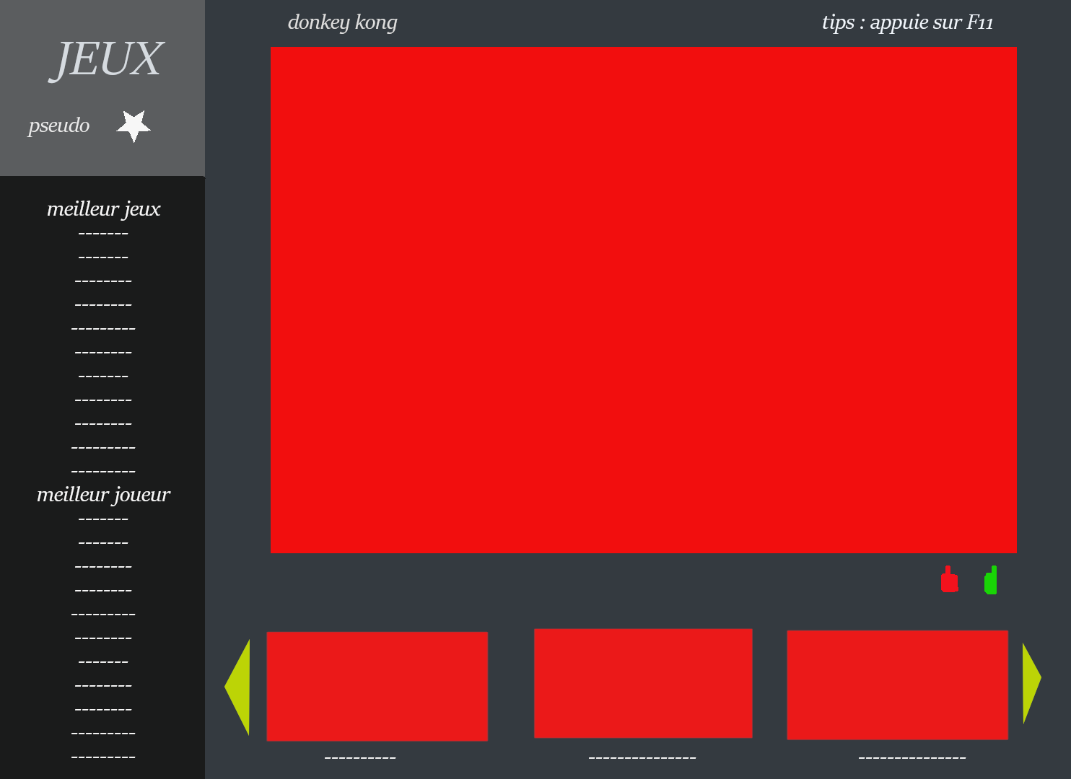

A la séléction d’un jeu, ce dernier prend l’écran complet, et deviens jouable,
les sélections d’autres jeux sont disponibles dans un bandeau déroulant enbas Et des boutons de Like/Dislike sont disposée en bas a droite du player du jeu l’utilisateur seulement pourra noté.

Section Video :

-LE menu vidéo permet d’acceder au Vidéo du jour et au vidéo de la semaines

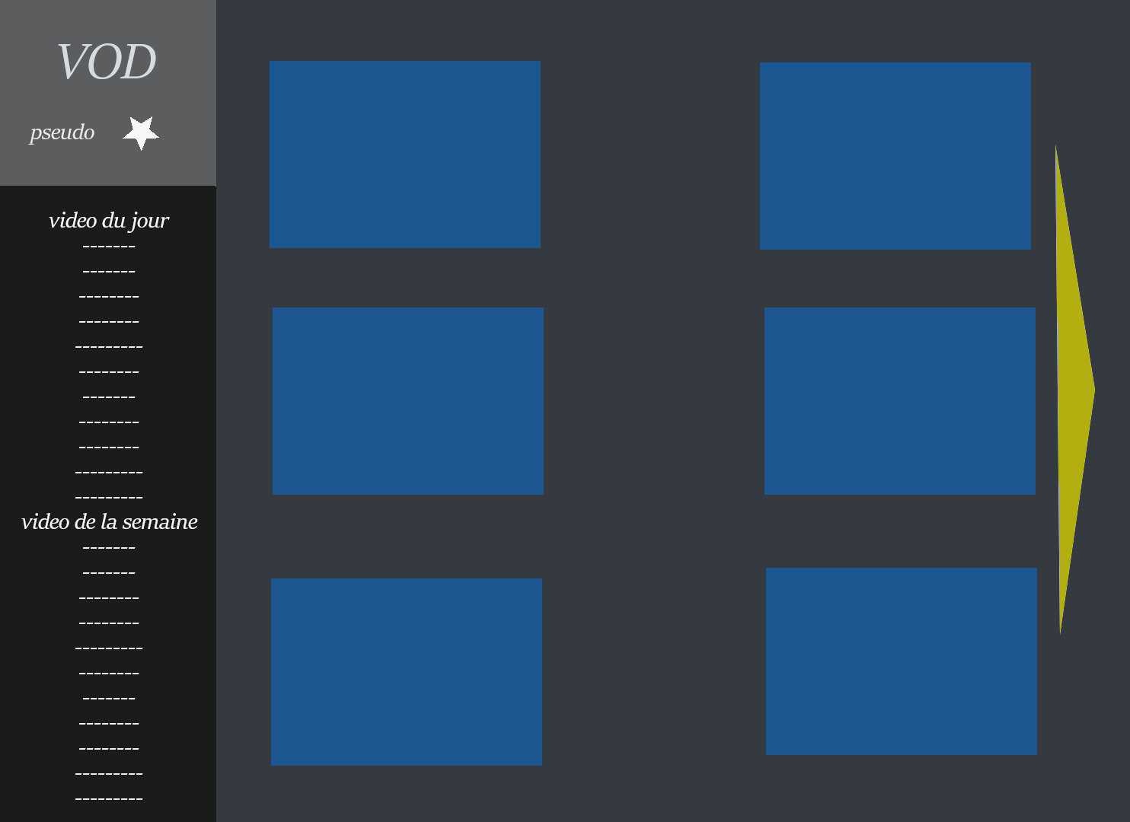
Utilisations :
Il arrive sur Le glossaire des Vidéos, Vois les vidéos ayant le plus de vue, trier par vidéo de la journée et de la semaines.
Une grille qui affiche et donne un aperçu des vidéos disponibles
permet la pagination pour voir les 6 prochains Vidéos.
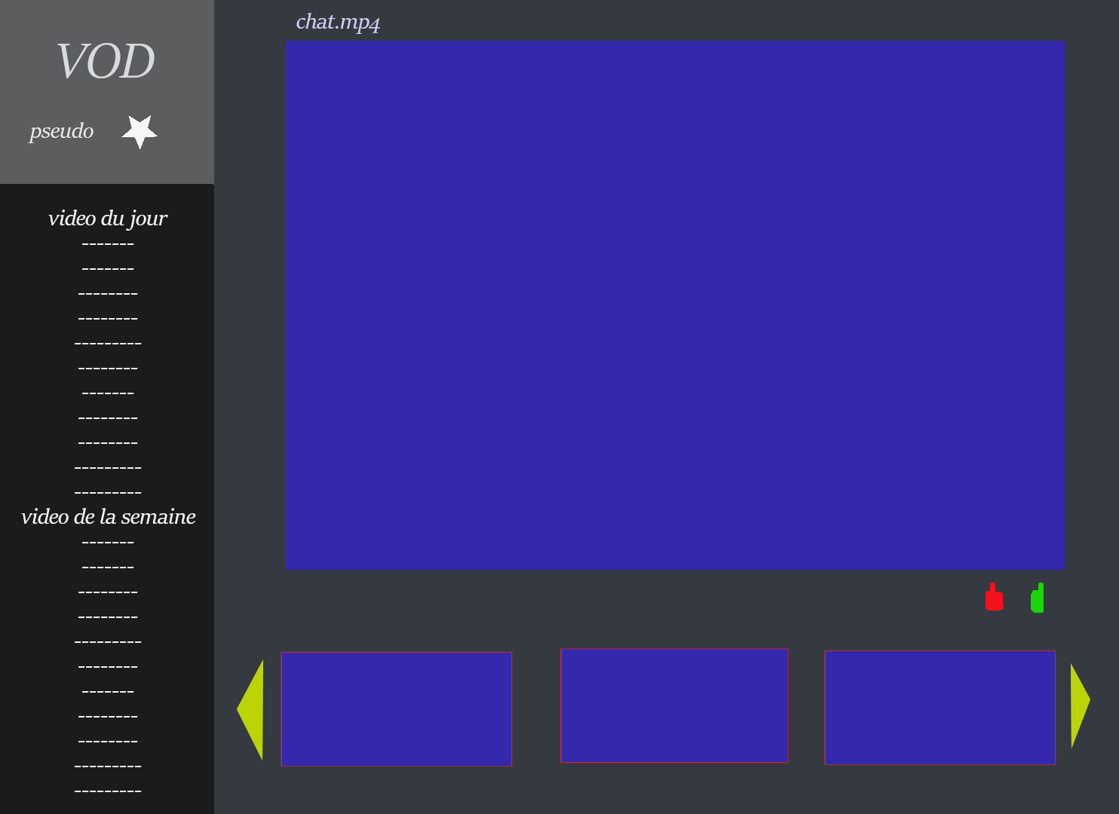
Il pouerra selectionner sa vidéo a regarder.

A la séléction d’une vidéo, ce dernier prend l’écran complet, et deviens visionable, les sélections d’autres vidéos sont disponibles dans un bandeau déroulant en bas .
Et des boutons de Like/Dislike sont disposée en bas a droite du player de la vidéo..

Section Histoires :

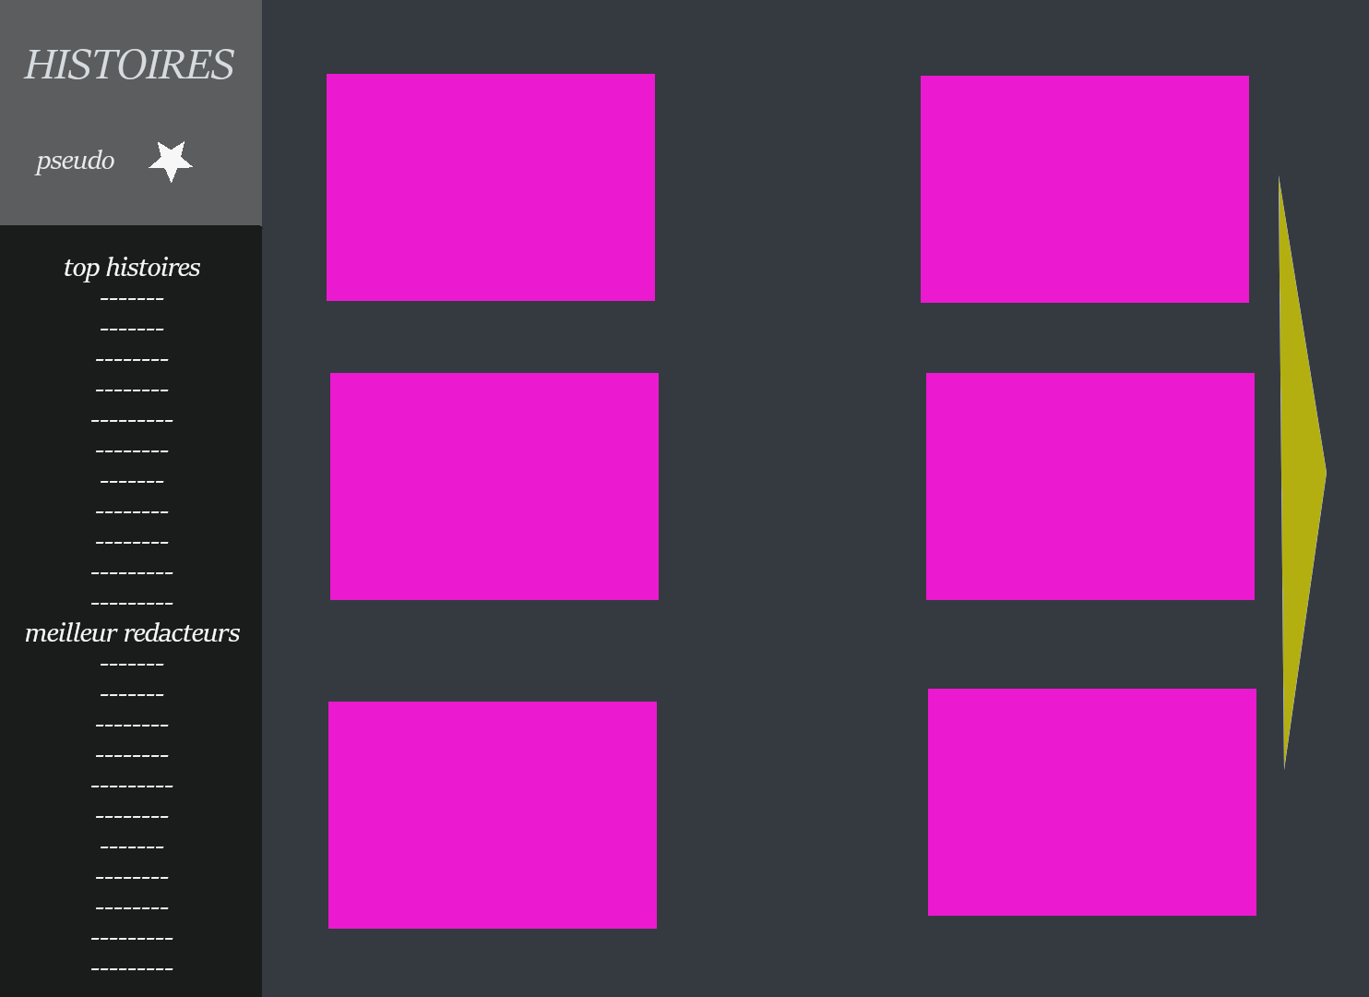
Utilisations :
Il arrive sur Le glossaire des histoires trié par les plus consulté du moments, le bandeau de gauche indique les histoires les mieux noté ainsi que les redacteurs ayant reçu le plus de pouces bleu
Il pouerra selectionner son histoire a visionner.

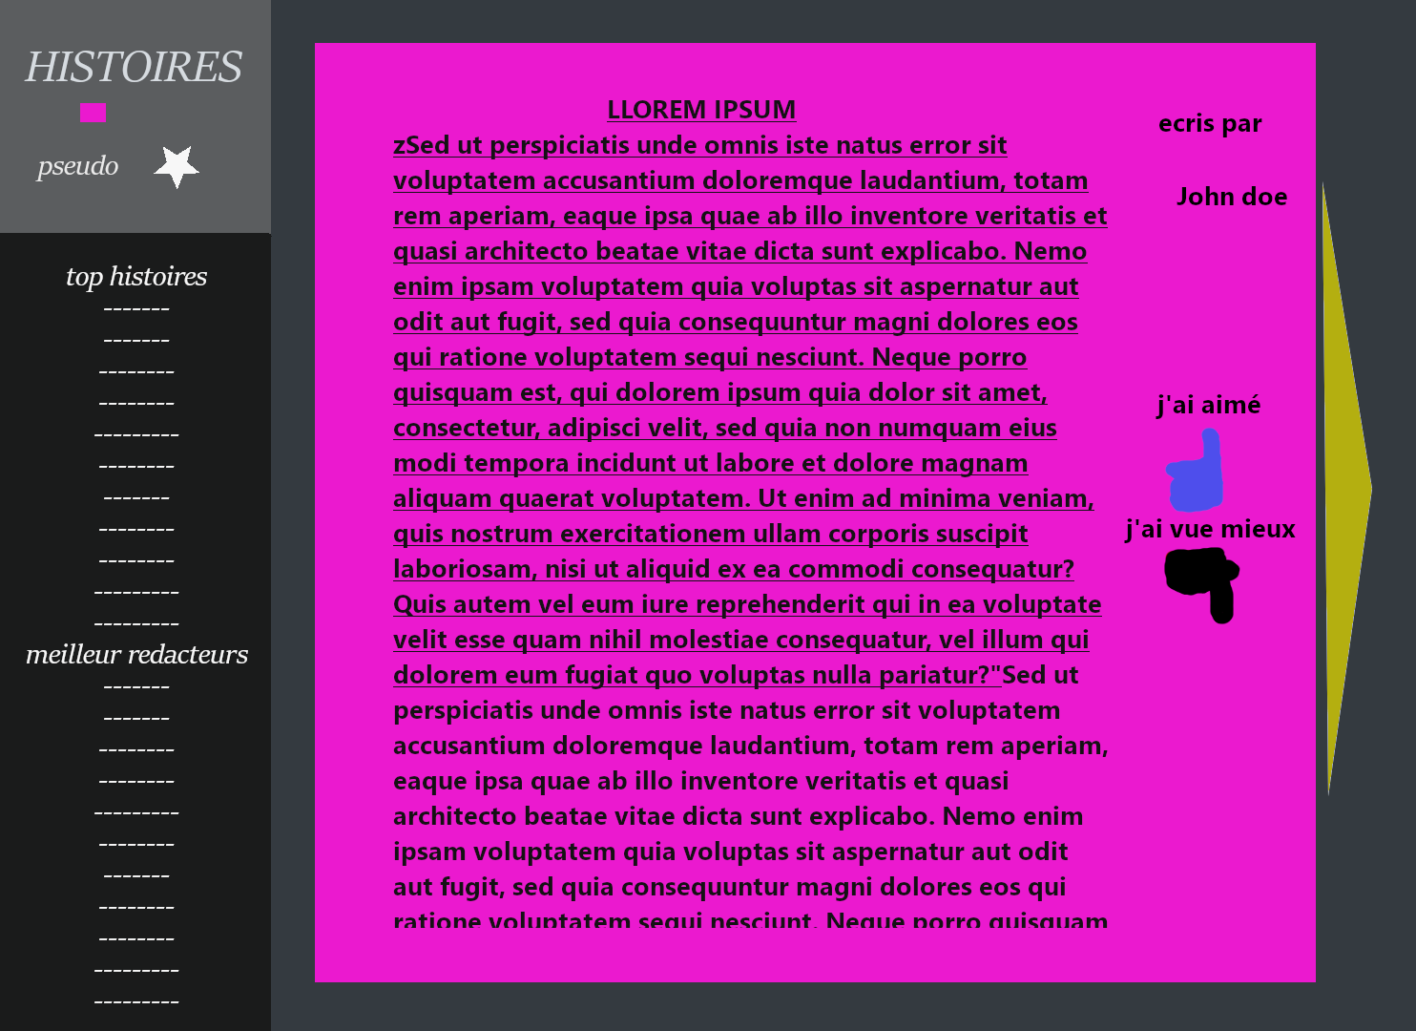
A la séléction d’une histoire, cette dernierre prend l’écran complet, et deviens visionable.
Et des boutons de Like/Dislike sont disposée a droite de l’histoire
il n’y aura pas d’ajour d’histoire possible ici, cela se passera sur le forum.

Section Forum :

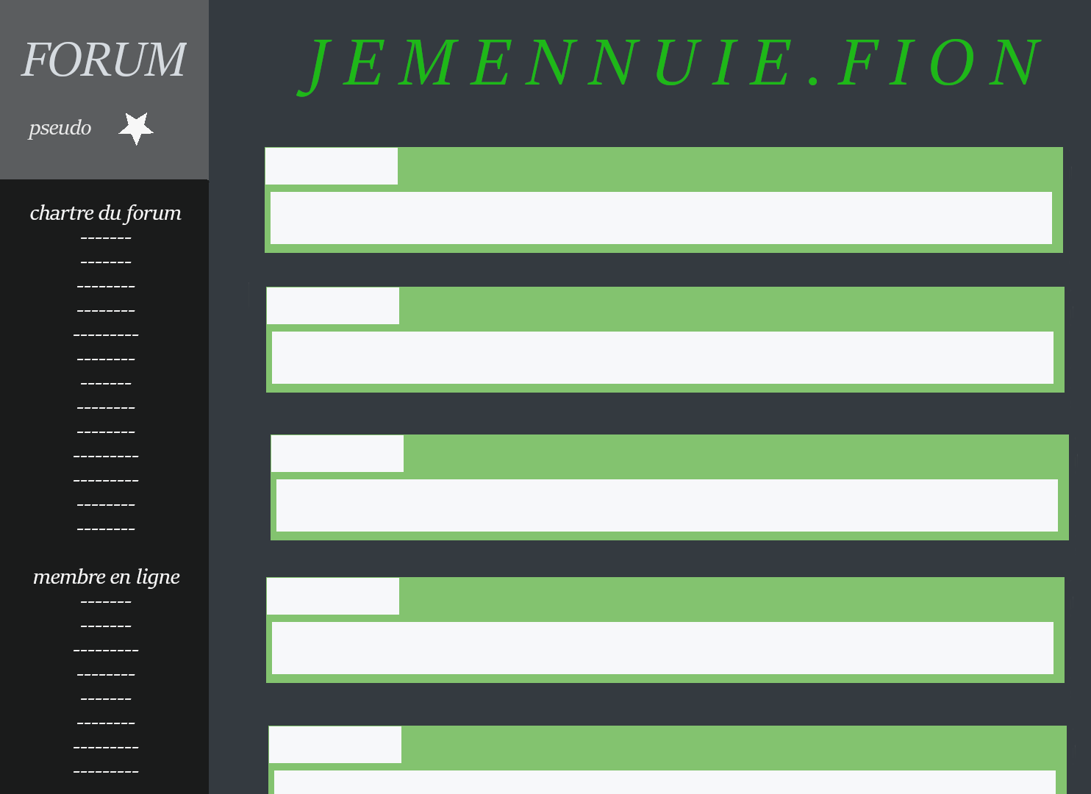
Utilisations :
Il arrive sur Un forum plutot classique qui permettra de se balader dans des sous forum, qui permettrons de publiers des billets dans des topics !

Actions :

- des Sous-forums sur des sujets de conversations
-qui menerons a une succession de topics où seront posté des
billets que les utilisateurs pourront consulter et créer.
- Des administrateur pourront décider de bloquer ou supprimer un Topic
- Les visiteurs ne pourront pas poster dans le forum mais juste le consulter

Section chat :

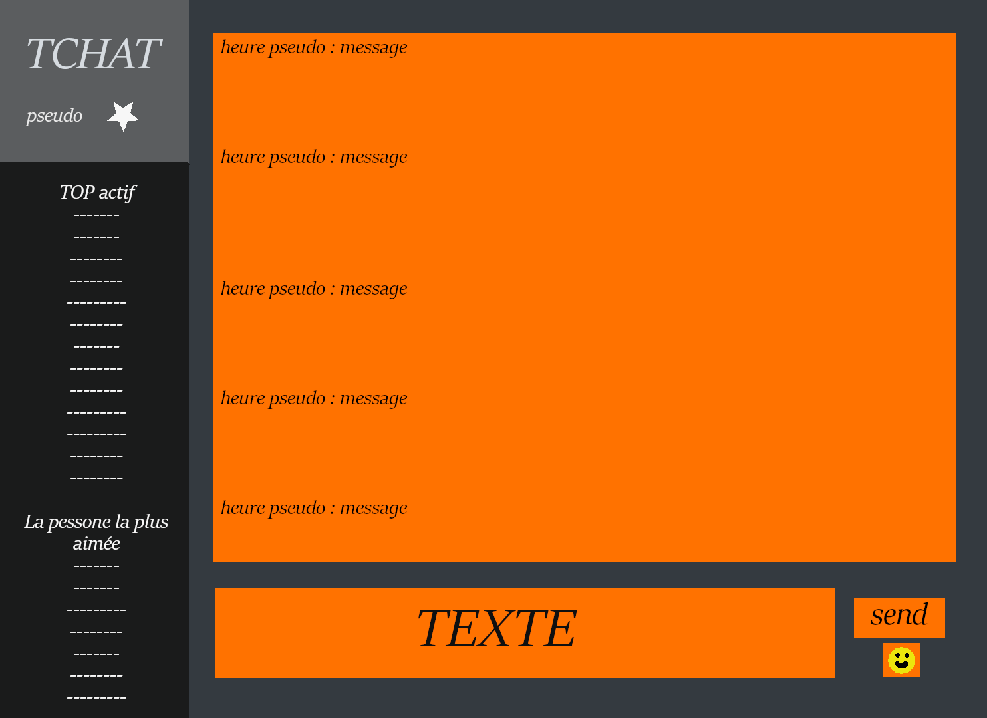

Utilisations :
La section tchat permet au visiteur ou à tout autre personne de tchatter ensemble, tout le monde peut lire, envoyé des messages , séléctionnez des emoticones , Les messages seront affiché avec l’heure et le pseudo de l’expediteur .

Actions :

-l’utilisateur le modérateur ou le Visiteur pourront envoyer des messages ainsi que les lires dans le chat
-Le bouton envoyer qui enverra le messages ,
- et une boite de dialogue proposant quelques emoticones.

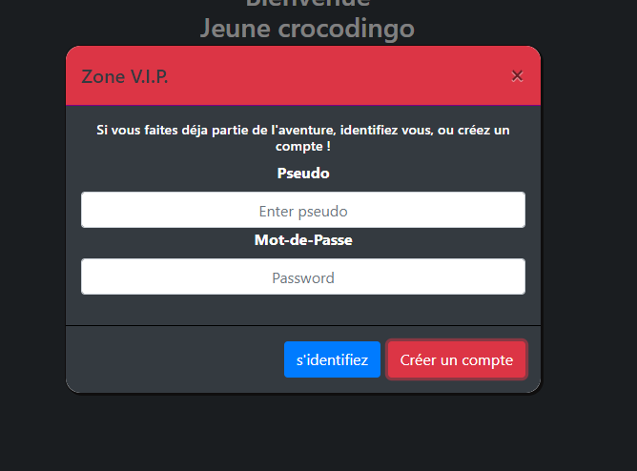
Modal de connexion :

La modal de connexion est composez d’un acces vers la modal de connexion, et des champs de connexion classique que sont Pseudo & mot de passe, ainsi qu’un bouton submit.

Modal d’inscriptions :

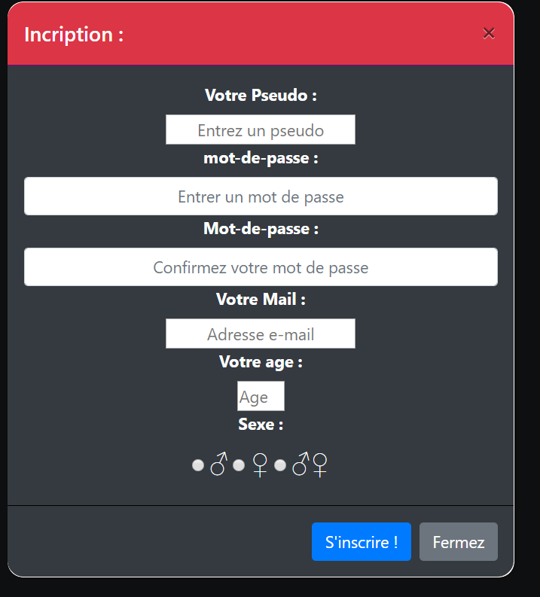

La modal d’inscription est composez d’un formulaire comprenant le recensement des données de l’utilisateurs tels que Son pseudo, son mot de passe qui lui sera redemandé pour confirmation, son adresse email, son age et son sexe.

